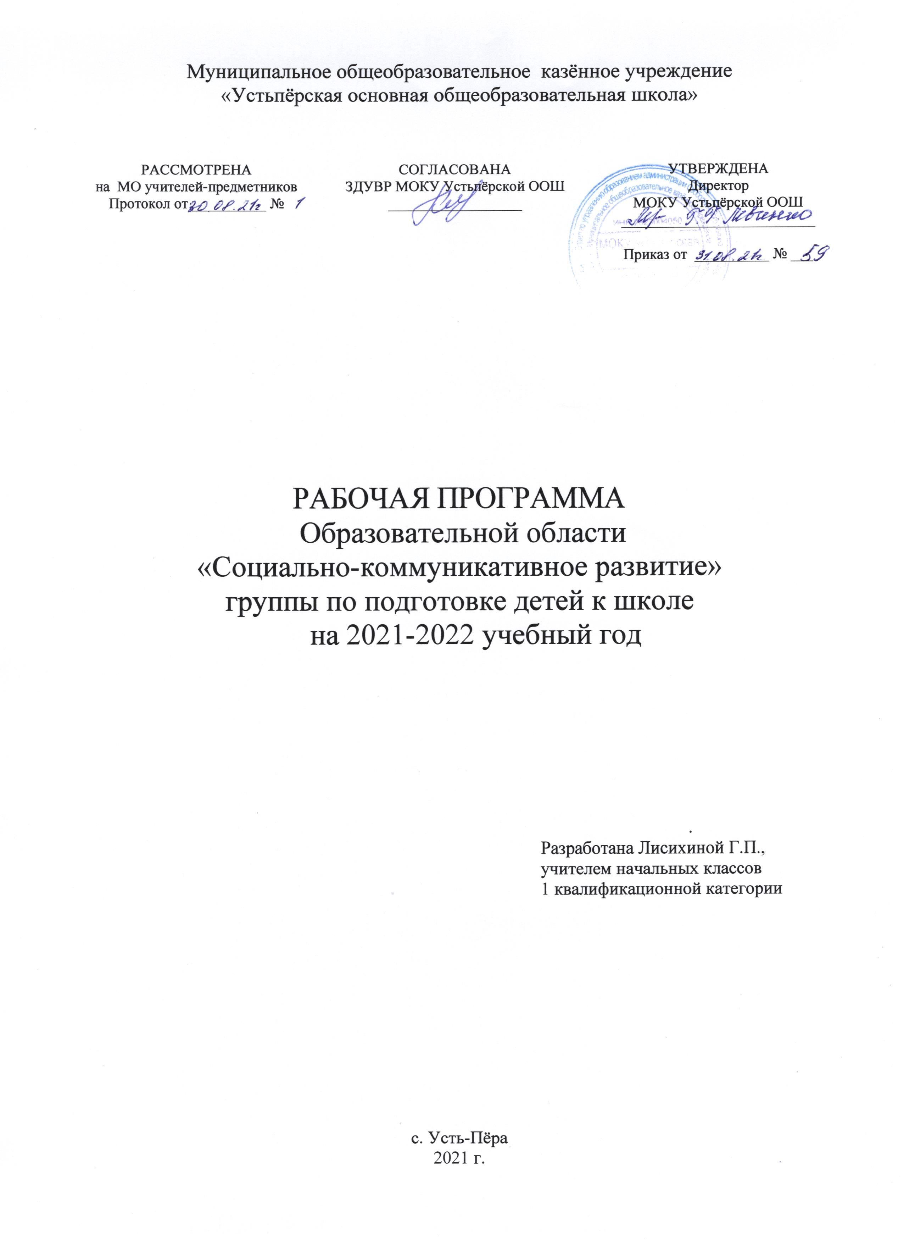 Пояснительная записка.

Рабочая программа образовательной области « Социально – коммуникативное развитие», по подготовке детей к школе разработана на основе основной общеобразовательной программы дошкольного образования « От рождения до школы», программа нового поколения, под редакцией Н. Е. Веракса, Т. С. Комарова. М. А. Васильева, 2016г
На изучение образовательной области « Социально - коммуникативное развитие» отводится - 33 часа.
Планируемые результаты
Личностные результаты
- приобщение к элементарным общепринятым нормам и правилам взаимоотношения со сверстниками и взрослыми
- развитие игровой деятельности детей
- продолжать развивать у детей самостоятельность в организации всех видов игр, выполнении правил и норм поведения
- развивать инициативу, организаторские способности, воспитывать умение действовать в команде
- формирование семейной, гражданской принадлежности, патриотических чувств
- воспитывать доброжелательность, готовность выручить сверстника:
- умение считаться с интересами и мнением товарищей по игре, справедливо решать споры.
Предметные результаты
- расширять представления детей об их обязанностях, прежде всего в связи с подготовкой к школе
- формировать такие качества, как сочувствие, отзывчивость, справедливость, скромность, коллективизм
- формировать умение спокойно отстаивать свое мнение
- развивать волевые качества: умение ограничивать свои желания, подчиняться требованиям взрослых и выполнять установленные нормы поведения
- в своих поступках следовать положительному примеру

Содержание области

Социально-коммуникативное развитие направлено на усвоение норм и ценностей, принятых в обществе, включая моральные и нравственные ценности; развитие общения и взаимодействия ребенка со взрослыми и сверстниками; становление самостоятельности, целенаправленности, развитие социального и эмоционального интеллекта, эмоциональной отзывчивости, сопереживания, формирование готовности к совместной деятельности со сверстниками, формирование уважительного отношения и чувства принадлежности к своей семье и к сообществу детей и взрослых. Формирование позитивных установок к различным видам труда и творчества; формирование основ безопасного поведения в быту, социуме, природе.
Усвоение норм и ценностей, принятых в обществе, воспитание моральных и нравственных качеств ребенка, формирование умения правильно оценивать свои поступки и поступки сверстников. Развитие общения и взаимодействия ребенка с взрослыми и сверстниками, развитие социального и эмоционального интеллекта, эмоциональной отзывчивости, сопереживания, уважительного и доброжелательного отношения к окружающим. Формирование готовности детей к совместной деятельности, развитие умения договариваться, самостоятельно разрешать конфликты со сверстниками. Ребенок в семье и сообществе. Формирование образа Я, уважительного отношения и чувства принадлежности к своей семье и к сообществу детей и взрослых в организации; семейной принадлежности. Самообслуживание, самостоятельность, трудовое воспитание. Развитие навыков самообслуживания; становление самостоятельности, целенаправленности и саморегуляции собственных действий. Воспитание культурно-гигиенических навыков. Формирование позитивных установок к различным видам труда и творчества, воспитание положительного отношения к труду, желания трудиться. Воспитание ценностного отношения к собственному труду, труду других людей и его результатам. Формирование умения ответственно относиться к порученному заданию (умение и желание доводить дело до конца, стремление сделать его хорошо). Формирование первичных представлений о труде взрослых, его роли в обществе и жизни каждого человека. Формирование основ безопасности. Формирование первичных представлений о безопасном поведении в быту, социуме, природе. Воспитание осознанного отношения к выполнению правил безопасности. Формирование осторожного и осмотрительного отношения к
потенциально опасным для человека и окружающего мира природы ситуациям. Формирование представлений о некоторых типичных опасных ситуациях и способах поведения в них. Формирование элементарных представлений о правилах безопасности дорожного движения.

Воспитывать дружеские взаимоотношения между детьми, развивать умение самостоятельно объединяться для совместной игры и труда, заниматься самостоятельно выбранным делом, договариваться, помогать друг другу. Воспитывать организованность, дисциплинированность, коллективизм, уважение к старшим. Воспитывать заботливое отношение к малышам, пожилым людям; учить помогать им. Формировать такие качества, как сочувствие, отзывчивость, справедливость, скромность. Развивать волевые качества: умение ограничивать свои желания, выполнять установленные нормы поведения, в своих поступках следовать положительному примеру. Воспитывать уважительное отношение к окружающим. Формировать умение слушать собеседника, не перебивать без надобности. Формировать умение спокойно отстаивать свое мнение. Обогащать словарь формулами словесной вежливости (приветствие, прощание, просьбы, извинения). Расширять представления детей об их обязанностях, прежде всего в связи с подготовкой к школе. Формировать интерес к учебной деятельности и желание учиться в школе.

Календарно – тематическое планирование область « Социально – коммуникативное развитие»».

№  п/п | Тема урока | час | Содержание | Характеристика учебной  деятельности | ресурсы | Дата  п | Дата  ф
1,2 | Я- в прошлом. Настоящем и будущем. | 2ч | Формирование дружеских отношений внутри детского коллектива. Формирование у ребенка представлений о самом себе и элементарных навыков для выстраивания адекватной системы положительных личностных оценок и позитивного отношения к себе. | Продолжать развивать представления об изменении позиции ребенка в связи с взрослением (ответственность за младших, уважение и помощь старшим, в том числе пожилым людям. Углублять представления ребенка о себе в прошлом, настоящем и будущем. Расширять представления детей об их обязанностях, прежде всего в связи с подготовкой к школе. | Видеофильм «Лесовичок». Фотографии, правила в картинках.
3,4 | Мои обязанности в школе. | 2ч | Воспитание культуры поведения и общения, привычки следовать правилам, быть вежливым.  Расширение представлений детей об их обязанностях, прежде всего в связи с подготовкой к школе. | Приобщение к элементарным общепринятым нормам и правилам взаимоотношения со сверстниками и взрослыми (в том числе моральным). Формировать умения правильно оценивать свои поступки и поступки сверстников.  Формировать интерес к учебной деятельности и желание учиться в школе. | Правила поведения в картинках.
5 | Мои обязанности дома. | 1ч | Формирование навыков самообслуживания Формирование умения ответственно относиться к порученному заданию (умение и желание доводить дело до конца, стремление сделать его хорошо). | Развивать навыки самообслуживания; становление самостоятельности. Воспитание культурно-гигиенических навыков. | Презентация
6,7 | Я и мои друзья. | 2ч | Игра: «я и мои друзья». Обеспечить вхождение ребенка в мир социальных и межличностных отношений. Беседа: «Я – человек. Я – мальчик, я – девочка» Развитие общения и взаимодействия ребенка с взрослыми и сверстниками, развитие социального и эмоционального интеллекта, эмоциональной отзывчивости, сопереживания, уважительного и доброжелательного отношения к окружающим. | Расширять представления ребенка о себе как о члене коллектива, формировать активную позицию через проектную деятельность, взаимодействие с детьми других возрастных групп, посильное участие в жизни школьного учреждения. Усвоить нормы и ценности, принятые в обществе, воспитывать моральные и нравственные качества ребенка, формировать умения правильно оценивать свои поступки и поступки сверстников. | Фотографии, настольные игры
8,9 | А вокруг меня люди. | 2ч | Развитие волевых качеств: умение ограничивать свои желания, выполнять установленные нормы поведения, в своих поступках следовать положительному примеру. Воспитание уважительного отношения к окружающим. | Воспитывать организованность, дисциплинированность, коллективизм, уважение к старшим. Воспитывать заботливое отношение к малышам, пожилым людям; учить помогать им. Формировать такие качества, как сочувствие, отзывчивость, справедливость, скромность.
10,11 | Уроки вежливости. | 2ч |  | Обогащать словарь формулами словесной вежливости (приветствие, прощание, просьбы, извинения). | Презентация
12  13 | Незнакомец на твоём пути.  Опасные ситуации. | 2ч | Формирование осторожного и осмотрительного отношения к потенциально опасным для человека и окружающего мира природы ситуациям. | Формировать представления о некоторых типичных опасных ситуациях и способах поведения в них. | Презентация
14  15 | Помни правило движения. |  | Правила поведения в общественном транспорте, на дороге. | Формирование элементарных представлений о правилах безопасности дорожного движения. | Презентация
16  17 | Семья. История семьи. | 2ч | Беседа «Ребенок в семье и сообществе». Расширение представлений о людях, их нравственных качествах, социальных и профессиональных ролях. Привлечение родителей к совместному творчеству с детьми Формирование образа «Я», уважительного отношения и чувства принадлежности к своей семье и к сообществу детей и взрослых в организации; Самообслуживание, самостоятельность, домашняя аптечка | Углублять представления о семье и ее истории. Формировать знания о том, где работают родители, как важен для общества их труд. | Иллюстрационный материал. Бумага, карандаши, краски, кисточки. Дидактические, настольно-печатные игры.
18  19 | Родина- Россия. | 2ч | Чтение художественной литературы. . | Расширять представления детей о родной стране, о государственных праздниках. Углублять и уточнять представления о Родине — России. Поддерживать интерес детей к событиям, происходящим в стране, воспитывать чувство гордости за ее достижения. | Презентации.
20  21 | Родная страна. Моя малая родина. | 2ч | Беседа: «Мой город»  « Моё село Усть – Пёра». Беседа о городах области. Беседа « История нашего села». | Воспитание любви и интереса к истории и городам своей области, «малой родине». | Альбомы, раскраски, презентации
22  23 | Знакомство с государственным флагом, гербом и гимном. | 2ч | Чтение художественной литературы. | Закреплять знания о флаге, гербе и гимне России (гимн исполняется во время праздника или другого торжественного события; когда звучит гимн, все встают, а мужчины и мальчики снимают головные уборы). | Презентации.
24  25 | Москва-столица нашей Родины. | 2ч | Чтение художественной литературы | Расширять представления о Москве — главном городе, столице России. | Презентации.
26 | Знакомство с праздниками. | 1ч | Беседа о наших праздниках. | Создать атмосферу праздника, поддерживать желание украшать группу. Учить проявлять внимание, заботу к родным людям, выражать свои чувства.
27 | Ю. А. Гагарин-первый в мире космонавт. | 1ч | Беседа «Освоение космоса». | Дать элементарные представления о освоении космоса, о первом  космонавте. | Презентации. Иллюстрации, альбомы,  книги.
28 | Театрализованные игры. Постановка сказки «Репка» | 1ч | Умение самостоятельно выбирать сказку, стихотворение, песню для постановки; | Развитие сплоченности и чувства ответственности, готовить необходимые атрибуты и декорация для будущего спектакля; распределять между собой обязанности и роли.
29 | Наша Российская армия. Защитники Отечества. | 1ч | Развитие содержания сюжетных игр на основе знакомства с явлениями социальной действительности и отношениями людей. Сюжетно-ролевая игра «Школа». «Армия». | Продолжать расширять представления детей о Российской армии. Рассказывать о трудной, но почетной обязанности защищать Родину, охранять ее спокойствие и безопасность, о том, как в годы войн храбро сражались и защищали нашу страну от врагов прадеды, деды, отцы. Углублять знания о Российской армии. Воспитывать уважение к защитникам Отечества, к памяти павших бойцов: возлагать с детьми цветы к обелискам, памятникам. | Презентации Атрибуты для проведения игр, соревнований.
30  31 | Планета «Земля»- наш общий дом. | 2ч | Наша зелёная планета. Рассказывать детям о том, что Земля — наш общий дом, | Рассказывать детям о том, что Земля — наш общий дом, на Земле много разных стран. Объяснять, как важно жить в мире со всеми народами, знать и уважать их культуру, обычаи и традиции. | Карта, глобус.
32 | Уход за комнатными растениями | 1ч | Беседа « Польза комнатных растений»  Правила ухода за растениями. Многообразие цветов. | Расширять представления детей о пользе комнатных растений. Рассказать о правилах ухода за ними. | Презентации
33 | Уход за домашними животными. | 1ч | Беседа « Домашние животные, мои друзья». | Расширять представления детей о домашних животных, правила ухода за ними, кормление.
34 | Знакомство со странами нашей планеты. | 1ч | Жизнь на других планетах. Сочинение смешных историй. На Земле много разных стран, важно жить в мире со всеми народами, знать и уважать их культуру, обычаи и традиции | Развитие творческого воображения. Развитие словесного  творчества, фантазии. Наша планета. Рассказывать детям о том, что Земля — наш общий дом, на Земле много разных стран. Объяснять, как важно жить в мире со всеми народами, знать и уважать их культуру, обычаи и традиции. | Презентации

